**内蒙古西贝餐饮集团有限公司**

背景介绍：

内蒙古西贝餐饮集团有限公司创立于1988年，已有31 年的发展历程。目前拥有西贝莜面村、九十九顶毡房、西贝海鲜、酸奶屋、超级肉夹馍五个品牌 ，2万4千名员工。直营门店370+ 遍布全国 21 个省、50 多个城市，年销售额突 60 亿，总部位于上海。

* 2019年彼得德鲁克中国管理奖
* 曾两度代表中华美食走进联合国，是中国最大的中式连锁餐饮企业之一；
* 2018年1月荣获由中国烹饪协会授予的“中餐国际化推广特别贡奖”；
* 连续两年获中国连锁经营协会（CCFA）年度“员工最喜爱的公司”称号；
* 2017年10月西贝莜面村荣获2017年中国连锁品牌影响力50强；
* 2003年被评为“国家一级酒家”；
* 西贝每年用于员工培训、学习、考察、旅游预算超过 4000 万。

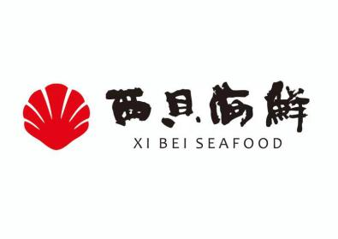

**人才发展：**

人才是不断推进西贝发展的源动力，正因如此，西贝把对人的重视、“爱“的文化、成就员工放在了真正重要的位置。正如西贝创始人贾国龙先生所说：“把小西贝办成大西贝，把大西贝办成大家的西贝，把西贝办成一家伟大的中国餐饮企业！”，同时2017年也提出：”把爱传出去，把利分下去。”在企业发展的同时，更好的回报员工、尊重员工、爱员工。学校是人才培养的前端，是推动人类文明进程的源泉。西贝始终敬佩并把校企合作，校企共建、校企共育作为人才培养的重要工程。真诚期待能与高校建立紧密的合作。

——西贝餐饮集团创始人、贾国龙

***一、福利待遇***

1.根据员工个人表现和门店具体情况，从实习期内就可升值调薪；

2.根据员工不同等级的星级鉴定，就可享受相应的岗位工资；

3.薪资待遇 工资：4000+ 起步

4.工作时间：做六休一； 满一年带薪休息7天。

5.实习期满可报销来回路费（硬卧及硬铺标准）

5.免费一日三餐，无偿提供6-8人间宿舍（洗衣机 热水器 空调 饮水机 床上三件套 工衣工鞋 ）标准配置，宿舍离上班地点步行10-20 分钟即达；

6.保险：公司为新员工购买相应的商业保险，管理层购买相应社保。

7.提供免费培训（企业内部大学）

1.新人培训： 入职前在西贝大学参加为期3天培训，主要课程包括企业文化，食品安全等岗前技能培训；

2.干部层培训： 岗位认证 工匠精神 情绪管理 教练沟通等课程

**招聘要求 ：**

1、大专及以上学历；专业不限；

2、热爱餐饮行业，干净、勤奋，有上进心；

4、态度积极、热情，有亲和力；

5、有良好的沟通能力、有服务意识，有团队合作精神；

6、形象好气质佳、无传染病、无不良嗜好、无纹身;

**三、迎宾岗位 工作职责**

1、使用服务敬语，询问顾客位数引入餐厅，顾客离开后微笑道谢。

2、当有电话订座或来人订座时，应准确填写订座本。

3、负责好指定范围的卫生情况。

联系人：王老师17601384837（微信同号）

**三、住宿及工作环境：**

